ВНИМАНИЕ!

РУБКИ И ПОВРЕЖДЕНИЯ СОСЕН В ГОРОДСКИХ ЛЕСАХ

СТРОГО ЗАПРЕЩЕНЫ!
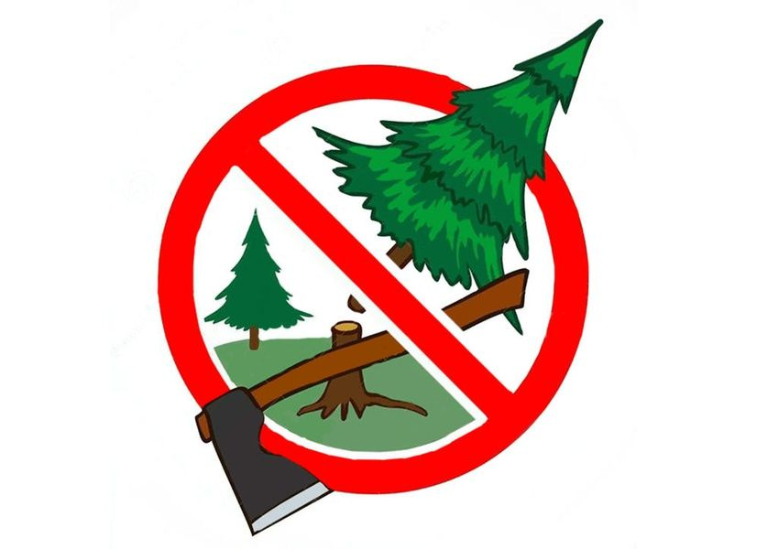
В предновогодний период усилена охрана хвойных насаждений на территории городских лесов Волгограда. Для предупреждения незаконных рубок специалисты муниципального учреждения «Горэколес» осуществляют обходы лесных территорий в дневные и вечерние часы, а также в выходные дни.
Граждане, решившие самовольно срубить дерево для праздника, будут привлечены к административной или уголовной ответственности.
Согласно статье 8.28 Кодекса РФ об административных правонарушениях на виновного в незаконной рубке и повреждении лесных насаждений в городских лесах предусмотрена административная ответственность в виде штрафа от 3 тыс. руб. до 300 тыс. руб., а также возмещение ущерба в размере 50-кратной стоимости древесины хвойных пород. Размер штрафа в каждом случае определяется индивидуально и зависит от породы дерева, его возраста и ущерба для лесного хозяйства.
В случае нанесения серьезного ущерба лесным насаждениям, предусмотрена уголовная ответственность по статье 260 УК РФ.
Кроме задержания на месте преступления, нарушители выявляются правоохранительными органами при продаже хвойников без разрешительной документации. В Волгограде уже развернуты елочные базары, где лесную красавицу на любой вкус можно приобрести на законных основаниях.

ВНИМАНИЕ!
В случае обнаружения незаконной рубки лесных насаждений немедленно сообщайте о выявленных фактах по телефонам:
(8442) 39-70-68;
02 – со стационарного телефона;
102 – с мобильных средств связи.

